ELECTROSTÁTICA
MAGNETISMO
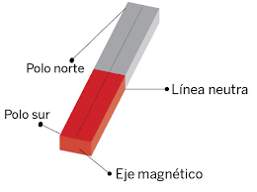
El magnetismo es un fenómeno físico por el que ciertos materiales ejercen fuerzas de atracción o repulsión sobre otros materiales.

IMANES
Un imán es un material u objeto que crea un campo magnético. Este campo es invisible, y es el responsable de atraer o “repeler” otros imánes y materiales magnéticos, como hierro, el cobalto o níquel.
Existen dos tipos de imanes:
Imanes naturales: se fabrican de piedra imán o magnetita, que es en realidad un óxido de hierro.
Imanes artificiales: son creados industrialmente a partir de alguna aleación de metales, o de hierro dulce.
Los imanes artificiales se producen cuando un metal se expone a un campo magnético generado por un solenoide. Pueden ser de dos tipos: temporales o permanentes. Los temporales son creados con una barra de hierro dulce, llamado así por sus características y proceso de purificación, aunque el metal se imanta, al cesar la corriente del solenoide pierde la propiedad. Los imanes permanentes se fabrican con acero templado o con aleaciones de níquel, cromo o cobalto.
POLOS
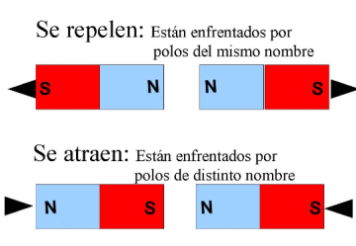
"Los polos magnéticos de un imán son regiones donde la fuerza magnética (o el campo) es más intensa".

Como vemos en el dibujo se cumple la siguiente Ley: polos del mismo se repelen y polos de distinto nombre se atraen.

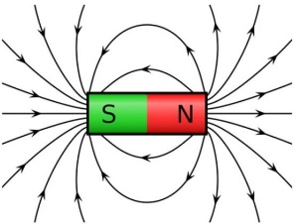

CAMPO MAGNÉTICO
Se denomina campo magnético a la región del espacio que rodea a un imán, y en la cual se ejercen acciones magnéticas, como atracciones y repulsiones.

Magnetismo terrestre
El planeta tierra, por su constitución, tiene la propiedad de comportarse como un gran imán. El polo sur magnético se encuentra cerca del polo norte geográfico, y el norte magnético cerca del sur geográfico. Por lo tanto, el polo norte de la aguja de la brújula es atraído hacia el polo sur magnético de la tierra y entonces señala el norte geográfico.
Electrostática
La electrostática es la rama de la electricidad encargada de estudiar las cargas electrostáticas en reposo. Todos los cuerpos que nos rodean están compuestos por materia, la cual a su vez está conformada por pequeñas partículas que no son visibles a simple vista, llamadas átomos. Los átomos tienen electrones que contienen carga eléctrica negativa, protones que poseen carga eléctrica positiva y por los neutrones que no tienen carga eléctrica.
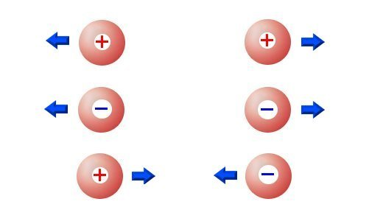
Principios de la electroestática
Primer principio
“Las cargas eléctricas del mismo signo se repelen, y las cargas de signos opuestos se atraen”.
Segundo principio de la electroestática
“En un sistema eléctricamente aislado, la suma algebraica de las cargas positivas y negativas es constante”.

CARGA ELECTRICA
Se llama carga eléctrica a una propiedad de la materia que está presente en las partículas subatómicas y se evidencia por fuerzas de atracción o de repulsión entre ellas, a través de campos electromagnéticos. Podemos afirmar que la carga eléctrica es una propiedad que poseen los electrones y los protones.
Para representar las cargas positivas utilizamos el signo positivo (+) y para las cargas negativas el signo menos (-).
La carga eléctrica se puede transmitir de una partícula a otra o de un cuerpo a otro; a este proceso le llamamos “electrizar un cuerpo” y consiste en que las partículas o cuerpos ganan o pierden electrones al interactuar entre ellos mismos. Existen tres formas de electrizar un cuerpo.
Tipos de electrización:
- Electrización por frotamiento: se presenta cuando dos cuerpos se frotan entre sí o por la fricción que existe entre ellos.
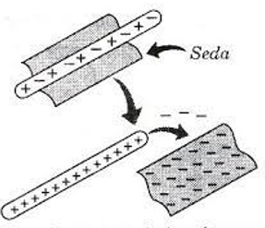
Ejemplo 1: se frota una varilla de vidrio con un paño de seda
En este ejemplo, algunos electrones pasan del vidrio al paño. El vidrio pierde electrones y se carga positivamente.

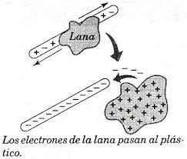
Ejemplo 2: se frota una varilla de plástico con un paño de lana
En este ejemplo, algunos electrones pasan del paño al plástico. El plástico gana electrones y se carga negativamente.

- Electrización por contacto: Si un cuerpo electrizado toma contacto con otro no electrizado (neutro), cuando se separan, ambos resultan electrizados con cargas del mismo signo.
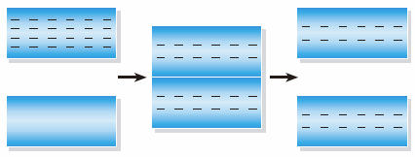
Cuerpo cargado
Distribución de cargas
Resultado
Cuerpo neutro
Cuerpos con cargas iguales

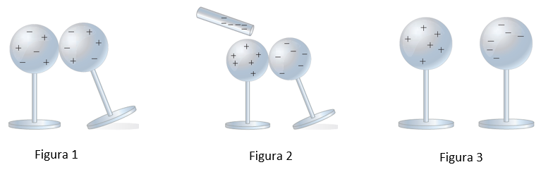
- Electrización por inducción: Este proceso consiste en cargar eléctricamente un objeto cuando sin tocarlo se le acerca un cuerpo ya cargado.

